Phòng Tư pháp thị xã Trảng Bàng tổ chức Hội nghị
triển khai pháp luật cho đối tượng đặc thù

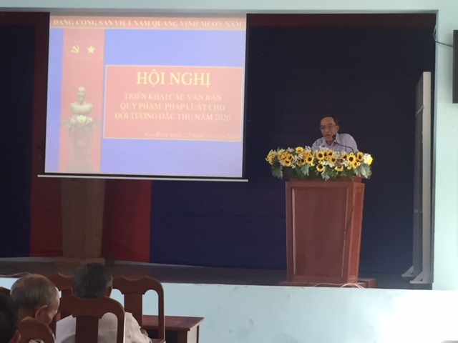

Ông Nguyễn Thành Thiện – Trưởng Phòng Tư pháp thị xã Trảng Bàng
triển khai tại Hội nghị

Nhằm tạo điều kiện cho đối tượng đặc thù được tiếp cận thông tin các văn bản quy phạm pháp luật đã và đang có hiệu lực thi hành.
Ngày 22/10/2020, Phòng Tư pháp thị xã phối hợp với UBND phường Gia Bình tổ chức Hội nghị triển khai pháp luật cho cán bộ và nhân dân trên địa bàn phường trong đó có lồng ghép triển khai pháp luật cho đối tượng đặc thù theo quy định của Luật Phổ biến giáo dục pháp luật năm 2012.
Tham dự hội nghị có gần 50 đại biểu là cán bộ và nhân dân (trong đó đối tượng đặc thù là 20 người bao gồm đối tượng sử dụng, nghiện ma túy tái hòa nhập cộng đồng là 10 người và người khuyết tật là 10 người) với các nội dung: Quy định của pháp luật về phòng, chống ma túy; phòng, chống tín dụng đen.
Đồng chí Nguyễn Thành Thiện – Trưởng phòng Tư pháp thị xã trực tiếp triển khai và giải đáp thắc mắc các quy định của pháp luật liên quan đến chính sách của đối tượng đặc thù theo quy định của Luật PBGDPL.
Qua triển khai đã góp phần nâng cao nhận thức pháp luật cho cán bộ và nhân dân trên địa bàn phường nói chung và đối tượng đặc thù nói riêng từ đó giúp cho cán bộ và nhân dân, nhất là các đối tượng đặc thù hiểu biết quy định của pháp luật về phòng, chống ma túy; phòng, chống tín dụng đen nhằm tuyên truyền, vận động cán bộ, nhân dân tại cơ quan, đơn vị, địa phương nâng cao tinh thần đấu tranh với các loại tội phạm về ma túy và cho vay lãi nặng, giữ gìn an ninh, trật tự, toàn xã hội tại địa phương.
Văn Quang – Phòng Tư pháp thị xã Trảng Bàng

